Bette Zubehör Quelleinlauf 52 mm
Bette

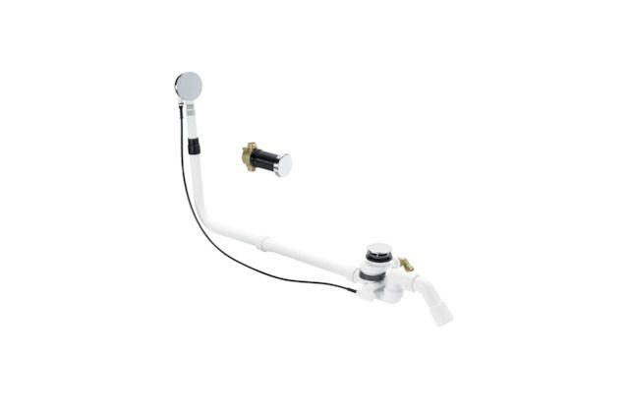Eigenschaften
HAN:
B531-901
Produkt
Wannenablaufgarnitur
Werkstoff
Kunststoff
Breite (mm)
80,00
Höhe (mm)
500,00
Länge (mm)
550,00
Ablaufleistung (l/s)
0,85
Gewicht (kg)
1,00
Konstruktion Höhe in (mm)
110
Abdichtung Wasserhöhe in (mm)
50
Bowdenzuglänge in (mm)
40/50 x 1070
Durchmesser Ablauf
52 mm

